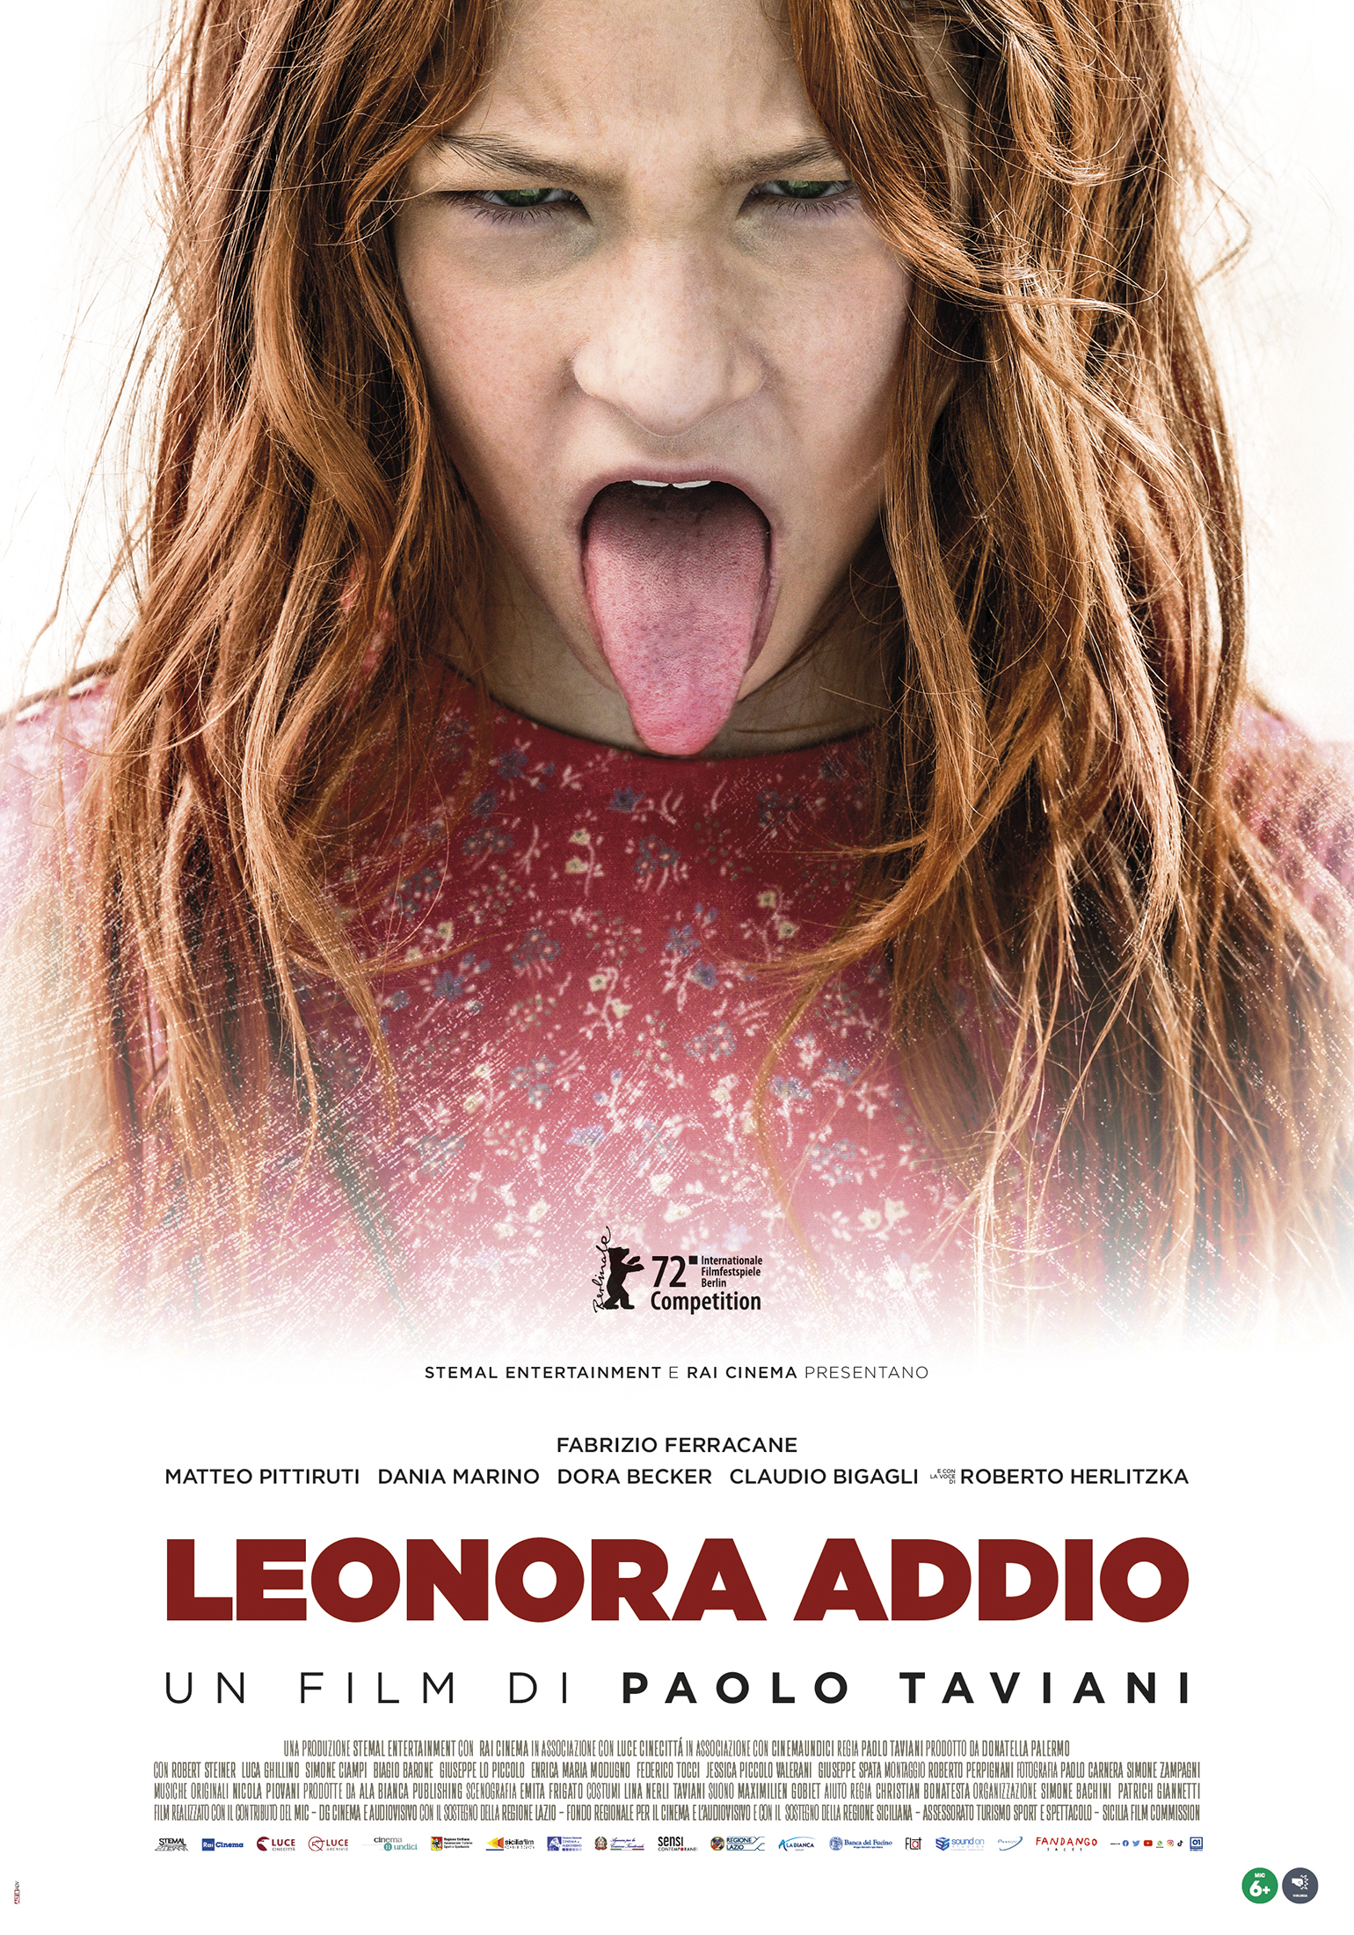
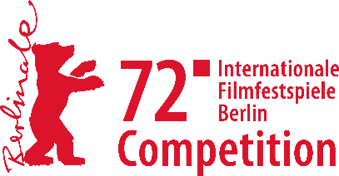
Stemal Entertainment e Rai Cinema
presentano

un film di
PAOLO TAVIANI

distribuzione

Presentazione in concorso al Festival di Berlino: martedì 15 febbraio
Uscita in sala in Italia: giovedì 17 febbraio

Ufficio stampa PUNTOeVIRGOLA |  | 01 Distribution – Comunicazione
Olivia Alighiero e Flavia Schiavi |  | P.za Adriana,12 – 00193 Roma
info@studiopuntoevirgola.com |  | Annalisa Paolicchi: annalisa.paolicchi@raicinema.it
www.puntoevirgolamediafarm.com |  | Rebecca Roviglioni: rebecca.roviglioni@raicinema.it
Cristiana Trotta: cristiana.trotta@raicinema.it
Stefania Lategana: stefania.lategana@raicinema.it
Materiali disponibili sull’homepage del sito www.01distribution.it | Media partner Rai Cinema Channel www.raicinemachannel.it

Luigi Pirandello muore a Roma il 10 dicembre 1936 e nel suo testamento lascia precise disposizioni:
«Sia lasciata passare in silenzio la mia morte. Agli amici, ai nemici preghiera non che di parlarne sui giornali, ma di non farne pur cenno. Né annunzi né partecipazioni. Morto, non mi si vesta. Mi s'avvolga, nudo, in un lenzuolo. E niente fiori sul letto e nessun cero acceso. Carro d'infima classe, quello dei poveri. Nudo. E nessuno m’accompagni, né parenti, né amici. Il carro, il cavallo, il cocchiere e basta. Bruciatemi. E il mio corpo appena arso, sia lasciato disperdere; perché niente, neppure la cenere, vorrei avanzasse di me. Ma se questo non si può fare sia l’urna cineraria portata in Sicilia e murata in qualche rozza pietra nella campagna di Girgenti, dove nacqui.»
Ma le cose non andarono proprio così….
Leonora Addio racconta la rocambolesca avventura delle ceneri di Pirandello e il movimentato viaggio dell’urna da Roma ad Agrigento, fino alla tribolata sepoltura avvenuta dopo quindici anni dalla morte. E a chiudere il film, l’ultimo racconto di Pirandello scritto venti giorni prima di morire: “Il chiodo” dove il giovane Bastianeddu, strappato in Sicilia dalle braccia della madre e costretto a seguire il padre al di là dell’oceano, non riesce a sanare la ferita che lo spinge a un gesto insensato.

sinossi
Due storie: una l’avventuroso viaggio delle ceneri di Pirandello da Roma ad Agrigento. Una serie di accidenti, incontri bizzarri, apparizione d’ingombranti personaggi come Mussolini o siciliani allegri che allegramente usano la cassa che contiene il vaso con le ceneri per giocare a tre sette con il morto. Il grottesco delle ceneri sballottate dal caso e dalla stupidità umana pare uscito dalla stessa penna di Pirandello, il paradosso, il ridicolo che scivolano nell’assurdo. Come assurdo è il furore tragico del “Chiodo”, la seconda storia del film ispirata a Pirandello da un fatto di cronaca a Brooklyn: “bambina uccisa da un ragazzo italiano.” Bastianeddu. Strappato in Sicilia dalle braccia della madre e costretto a seguire il padre al di là dell’oceano nel paese della speranza, fascinoso e contraddittorio, Bastianeddu non può sanare la ferita di cui è stato vittima e che lo spinge a un gesto insensato.
Nel film la verità della cronaca si fonderà con un’altra verità, quella del film.

crediti

Regia,  soggetto e sceneggiatura |  | PAOLO TAVIANI
Musiche |  | NICOLA PIOVANI
Edizioni musicali |  | ALA BIANCA PUBLISHING
Fotografia |  | PAOLO CARNERA  SIMONE ZAMPAGNI
Montaggio |  | ROBERTO PERPIGNANI
Scenografia |  | EMITA FRIGATO
Costumi |  | LINA NERLI TAVIANI
Organizzazione |  | SIMONE BACHINI
Prodotto da |  | DONATELLA PALERMO
Una produzione |  | STEMAL ENTERTAINMENT  con RAI CINEMA
In associazione con |  | LUCE CINECITTÁ
In associazione con |  | CINEMAUNDICI
Realizzato con il sostegno |  | della REGIONE SICILIANA - ASSESSORATO TURISMO SPORT E SPETTACOLO - SICILIA FILM COMMISSION
E con il sostegno |  | della REGIONE LAZIO – FONDO REGIONALE PER IL CINEMA E L’AUDIOVISIVO
Con il contributo |  | del MIC - DG CINEMA e AUDIOVISIVO
Distribuzione |  | 01 DISTRIBUTION
Durata |  | 91’

Crediti non contrattuali

con

Delegato Comune Agrigento |  | FABRIZIO FERRACANE
Bastianeddu |  | MATTEO PITTIRUTI
Betty |  | DANIA MARINO
Nemica Betty |  | DORA BECKER
Vescovo |  | CLAUDIO BIGAGLI

Crediti non contrattuali

Intervista a Paolo Taviani

Leonora addio. Come è nata l’idea del film?
L’idea risale a quando abbiamo completato Kaos: il racconto delle “ceneri di Pirandello” avrebbe potuto concludere il film. Non era una novella di Pirandello, ma la storia ci fece comprendere come sarebbe stato possibile fare una novella nostra che nascesse dallo stesso humus dei racconti pirandelliani. Le risorse però erano finite e il progetto fu rimandato.

Forse molti si chiederanno chi è Leonora.
Nella prima sceneggiatura del film c’era una scena tratta dal racconto Leonora addio, dove la protagonista canta alle figlie un’aria dal Trovatore, “Leonora addio, Leonora addio…”. Nel montaggio la scena è stata sacrificata, perché? Perché un film finisce di trasformarsi solo a copia campione. Cambiare il titolo allora? No, è uno dei titoli più appassionati di Pirandello. Il titolo è rimasto, anche se la scena non c’è più, e di Verdi neanche una nota.

Nelle scene iniziali vediamo Pirandello insignito del Nobel nel 1934, ma lo scrittore più che un vincitore sembra un vinto. “Non mi sono mai sentito tanto solo e triste”.
Sono parole sue, le scrive in una lettera alla sua donna, l’attrice Marta Abba.

I dieci tragici anni che intercorrono tra la morte di Pirandello e la prima riesumazione delle ceneri sono sintetizzati da alcune sequenze del grande cinema neorealista italiano.
Dieci anni in cui sono avvenuti gravi sconvolgimenti in Italia. Esiste un repertorio che l’Istituto Luce ci mette generosamente a disposizione, ma io penso che nel cinema italiano del dopoguerra c’è più verità che in qualsiasi repertorio. Il cinegiornale finisce sempre col dare una visione distaccata della realtà, mentre se tu guardi quel cinema capisci meglio la realtà di quegli anni, sei dentro quella realtà. Mi sarebbe piaciuto metterci moltissimi film in più, ho fatto una selezione molto lunga che ho dovuto a malincuore tagliare. È stata per me una grossa emozione ritrovare quel cinema che conoscevo da ragazzo quasi a memoria, però mi ero un po’ dimenticato. Avevo voglia di metterci tutto, ma ho dovuto tagliare, anche immagini molto forti e molto belle.
Così in parte ho tagliato anche la scena di Paisà, con quella Firenze ripresa in campo lungo che sembra quasi una città abbandonata… Rossellini era un genio!

Il lungo e tormentato viaggio in treno delle ceneri di Pirandello, ci ricorda anche il lungo ritorno dalla guerra.
Il ritorno dalla guerra di profughi e militari era stato principalmente sei o sette mesi prima, ma anche allora proseguiva. Questo viaggio in treno è tutto vero e tutto finto. La storia del viaggio delle ceneri era stata già raccontata da diversi bravi, alcuni famosi, autori siciliani, ognuno rispettando e non rispettando la realtà.
Passeranno poi molti anni ancora, e molte altre vicende burocratiche o grottesche, ma alla fine tutto andrà come voleva Pirandello, nel rispetto delle sue disposizioni testamentarie e le ceneri in parte murate “nella rozza pietra” e in parte disperse nel mare di Sicilia.

Per girare gli ultimi esterni del film sei dunque tornato in Sicilia.
La Sicilia, cinematograficamente parlando, è stata la nostra seconda patria. Il nostro primo film è stato Un uomo da bruciare, in Sicilia eravamo stati con Joris Ivens. Il cinema di Germi e Visconti ci aveva fatto amare la Sicilia e lì siamo sempre tornati con grande piacere.

A proposito del vostro cinema in Sicilia, uno dei giovanissimi personaggi di Kaos, Bastianeddu, diventa qui il protagonista della novella Il chiodo, straziante ultimo racconto di Pirandello.
Pirandello scrive questo racconto e non sa che saranno gli ultimi giorni della sua vita. In genere alla conclusione dei suoi racconti anche le cose più tragiche si salvano nel sarcasmo e nell’ironia, in questo no. Pirandello muore con una visione molto più tragica di tutti i finali delle sue opere. La vittima è una delle bambine che si scontrano come animaletti l’una contro l’altra. Ho avuto la fortuna di trovare le interpreti giuste, che partecipavano quasi violentemente alla scena, salvo poi riderne assieme. E vittima è anche il ragazzino che rivive l’insanabile dolore dell’emigrato.

Quel chiodo era lì “apposta”.
Già, apposta… qualcosa che nessuno è in grado di spiegare. “Voleva dire, voleva dire…”, cosa voleva dire? Non c’è spiegazione.

Un applauso conclude il film.
Spero che il pubblico ricordi che questo film è in primo luogo uno spettacolo, uno spettacolo di teatro. All’inizio si spengono le luci e comincia la rappresentazione. Nel finale, dopo che il ragazzo diventato vecchio piange sulla tomba della ragazzina che ha ucciso, improvvisamente viene l’applauso, come se gli spettatori fossero lì presenti. Si accendono le luci e il personaggio si confonde nel soffitto del teatro.

FILM CITATI

“Paisà”
regia di Roberto Rossellini

“L’Avventura”
regia di Michelangelo Antonioni

“Estate Violenta”
regia di Valerio Zurlini

“Il sole sorge ancora”
regia di Aldo Vergano

“Il bandito”
diretto da Alberto Lattuada

“Amore rosso – Marianna Sirca”
regia di Aldo Vergano

“Amore difficile”
episodio “L'avventura di un soldato”
regia di Nino Manfredi

“Kaos”
regia di Paolo e Vittorio Taviani

PAOLO TAVIANI

Filmografia
Oltre che regista, Paolo insieme al fratello Vittorio, è stato anche sceneggiatore dei loro film:
- San Miniato luglio '44 (1954)
- L’Italia non è un paese povero (1960)
- Un uomo da bruciare (1962)
- I fuorilegge del matrimonio (1963)
- I sovversivi (1967)
- Sotto il segno dello scorpione (1969)
- San Michele aveva un gallo (1972)
- Allonsanfan (1974)
- Padre Padrone (1977)
- Il prato (1979)
- La notte di San Lorenzo (1982)
- Kaos (1984)
- Good morning, Babilonia (1987)
- Il sole anche di notte (1990)
- Fiorile (1993)
- Le affinità elettive (1996)
- Tu ridi (1998)
- Resurezione- miniseries TV (2001)
- Luisa Sanfelice - miniseries TV (2004)
- La masseria delle allodole (2007)
- Cesare deve morire 2012)
- Maraviglioso Boccaccio (2015)

Premi
- 1977: Palma d’oro a Cannes per il film Padre padrone e Premio internazionale della Giuria FIPRESCI
- 1982: Premio speciale della Giuria a Cannes per La Notte di San Lorenzo.
- 1986: Leone d’Oro alla carriera al Festival di Venezia .
- 2002: Il Premio Saint George al Film Festival di Mosca per Resurrezione
- 2012: Orso d’oro al Festival di Berlino per Cesare deve morire.
- 2016: David di Donatello alla carriera
- 2018: Nastro d’Argento Speciale a Paolo e Vittorio Taviani per Una questione privata
- 2018: Globo d’Oro a Luca Marinelli come Miglior Attore per Una questione privata.

Fabrizio Ferracane

Fabrizio Ferracane è attore di cinema, teatro e televisione. Si diploma presso la Scuola di Teatro Teatès di Palermo diretta da Michele Perriera e la sua formazione prosegue attraverso laboratori con Franco Scaldati, Mimmo Cuticchio, Emma Dante, Stefania De Santis, Giuliano Vasilicò. Nel 2010 fonda la Compagnia Marino-Ferracane insieme a Rino Marino, con il quale mette in scena numerosi spettacoli (Ferrovecchio, Orapronobis, La malafesta).
Per la televisione lavora con registi quali Enzo Monteleone, Renato De Maria, Alberto Sironi e Daniele Vicari, recitando in numerose serie tv, da Trust di Danny Boile a Il capo dei capi, da Squadra antimafia 2 a Il segreto dell’acqua, Lampedusa, Il Commissario Montalbano, Prima della notte, Felicia Impastato, Gli orologi del diavolo, L’ora - Inchiostro contro piombo.
Il debutto al cinema avviene nel 1999 con la partecipazione al film Malena di Giuseppe Tornatore. Nel 2013 è protagonista di Anime nere di Francesco Munzi, in Concorso alla Mostra del Cinema di Venezia, e riceve le candidature per Miglior attore protagonista ai David di Donatello, ai Nastri d’Argento e Globi d’Oro. Nel 2017 partecipa al Festival di Cannes con Apres la guerre – Dopo la guerra di Annarita Zambrano e alla Mostra di Venezia con L’ordine delle cose di Andrea Segre.
Due anni dopo, per la sua interpretazione nel film Il traditore di Marco Bellocchio - in Concorso al Festival di Cannes - vince il Nastro d’Argento come Miglior attore non protagonista e rientra nella cinquina dei David di Donatello, nominato per la stessa categoria.
Il biennio 2020-2021 per Fabrizio Ferracane è un anno davvero ricco di nuovi film e serie tv. Lo vediamo in La terra dei figli di Claudio Cupellini tratto dal fumetto di Gipi; L’Arminuta di Giuseppe Bonito, trasposizione cinematografica dal romanzo di Donatella Di Pietrantonio; nella commedia School of Mafia di Alessandro Pondi; nel teen drama di Andrea De Sica, Non mi uccidere, e ancora nel noir diretto da Massimo Donati, Il diario di spezie. È impegnato sul set di numerosi altri progetti, in particolare quello della serie crime-dark comedy The Bad Guy, prodotta da Indigo Film per Prime Video. Nel settembre 2021 è alla Mostra del Cinema di Venezia con Ariaferma diretto da Leonardo Di Costanzo e con Il paradiso del pavone di Laura Bispuri.
Alla 72. Berlinale partecipa come protagonista del film di Paolo Taviani, Leonora addio, nel Concorso del Festival e con Una femmina di Francesco Costabile, presentato nella sezione Panorama.

Stemal Entertainment

2011/2012 “CESARE DEVE MORIRE” regia Paolo e Vittorio Taviani (Produzione Esecutiva e Coproduzione con la società Kaos Cinematografica) – Orso d’Oro al 62° Festival di Berlino - Premio David di Donatello Migliori Film e Regia
2011/2012 “COME NON DETTO” regia Ivan Silvestrini (Produzione Associata e Produzione Esecutiva)
2013 “BANANA” regia Andrea Jublin (Produzione Esecutiva e Produzione Associata con la società Good Films)
2014 “MARAVIGLIOSO BOCCACCIO” regia Paolo e Vittorio Taviani (In Coproduzione con la società Cinemaundici e con Rai Cinema) – Tribeca Film Festival – Festival Internazionale del Cinema di Pechino.
2016 “FUOCOAMMARE” regia di Gianfranco Rosi (In Coproduzione con 21Uno Film, Les Films d’Ici e con Rai Cinema e Istituto Luce) – Orso d’Oro al 66° Festival di Berlino – nella cinquina all’Oscar per Miglior film documentario
2016 “VANGELO” Regia di Pippo Delbono (In Coproduzione con Ventura Film e Les Films du Fleuve e con Rai Cinema) – Giornate degli Autori (Mostra Internazionale Arte Cinematografica Venezia 2016)
2016 “UNA QUESTIONE PRIVATA” Regia di Paolo e Vittorio Taviani (In Coproduzione con la società Ipotesi Cinema, Les Films d’Ici e con Rai Cinema) - Presentato al TIFF 2017 - Festa del Cinema di Roma 2017
2017/2018 “LE BEATITUDINI SI SANT’EGIDIO” Regia di Jacques Debs (In Coproduzione con Les Films d’Ici e con Rai Cinema) – Festa del Cinema di Roma.
2018 “NOUR” Regia di Maurizio Zaccaro In Coproduzione con Ipotesi Cinema e Rai Cinema) –con Sergio Castellitto - 37 Torino Film Festival e molti altri.
2018 “QUESTO E’ MIO FRATELLO” Regia di Marco Leopardi (In Coproduzione con Rai Cinema) Presentato alla Festa del Cinema di Roma.
2018/2019 “BOEZ – ANDIAMO VIA” Regia di Marco Leopardi e Roberta Cortella. Docu-film per la TV (In Coproduzione con Rai Fiction) – Presentato al Giffoni Film Festival.
2018/2019 “FAITH” Regia di Valentina Pedicini (In Coproduzione con Rai Cinema) – IDFA in concorso, Göteborg International Film Festival, Berlin Critics’ Week e molti altri.
2019 “IL GRANDE PASSO” (in Coproduzione con Ipotesi Cinema e con Rai Cinema) – con Stefano Fresi e Giuseppe Battiston – In concorso al 37 TFF Premio Migliori attori a S. Fresi e G. Battiston.
2019 - 2020 “LAST WORDS” (In Coproduzione con Paprika Films e Les Films d’Ici e con Rai Cinema) con Nick Nolte, Charlotte Rampling, Stellan Skarsgaard, Alba Rohrwacher e Valeria Golino. Selezionato per Cannes 2020 - Concorso
2020 “BOEZ TORNIAMO A CASA” Regia di Roberta Cortella e Marco Leopardi Docu-film per la TV (In Coproduzione con Rai Fiction)
2020 “NOTTURNO” Regia di Gianfranco Rosi - (In Coproduzione con 21UnoFilm e con Rai Cinema, Les Films d’Ici, No Nation Films, Mizzy Stock Entertainment) – In concorso 77 Mostra Internazionale d’Arte Cinematografica, TIFF, NYFF, BFI, BUSAN, TOKYO FF, SAO PAULO IFF, VIENNALE, KARLOVY VARY IFF, IDFA e molti altri. Candidato dall’Italia al 93rd Academy Awards per International Feature Film.

